«УТВЕРЖДАЮ»  Руководитель Федеральной службы по надзору в сфере образования и науки  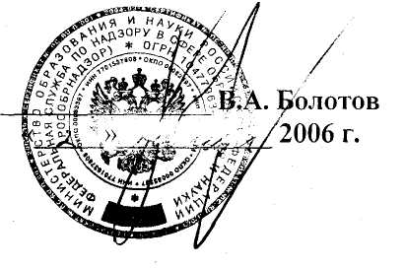 |  | «СОГЛАСОВАНО»  Председатель Научно-методического совета ФИПИ по химии  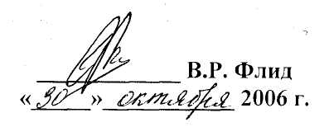
Единый государственный экзамен по ХИМИИ

Кодификатор элементов содержания по химии
для составления контрольных измерительных материалов
единого государственного экзамена 2007 г.
подготовлен Федеральным государственным научным учреждением «ФЕДЕРАЛЬНЫЙ ИНСТИТУТ ПЕДАГОГИЧЕСКИХ ИЗМЕРЕНИЙ»

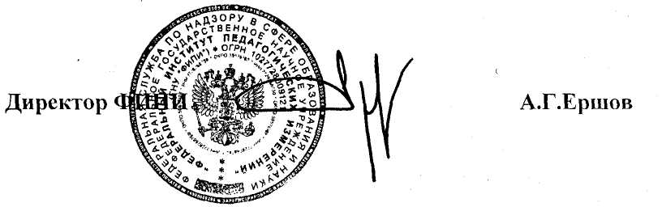

Кодификатор элементов содержания по химии
для составления контрольных измерительных материалов
единого государственного экзамена 2007 г.

Кодификатор составлен на базе обязательного минимума содержания основного общего и среднего (полного) образования по химии (приложения к Приказам Минобразования РФ № 1236 от 19.05.98 и № 56 от 30.06.99) с учетом Федерального компонента государственного стандарта общего образования по химии (приказ Минобразования России от 5 марта 2004 г. № 1089).
Жирным курсивом указаны крупные блоки содержания. Отдельные элементы содержания, на основе которых составляют проверочные задания, обозначены в блоках кодом контролируемого элемента.

Код раздела | Код  конт-роли-руемого элемента | Элементы содержания, проверяемые заданиями КИМ
1 |  | Химический элемент
 | 1.1 | Формы существования химических элементов. Современные представления о строении атомов. Изотопы.
 | 1.2 | Строение электронных оболочек атомов элементов первых четырех периодов. Атомные орбитали, s- и p- элементы. Электронная конфигурация атома. Основное и возбужденное состояние атомов.
 | 1.3 | Периодический закон и периодическая система химических элементов Д.И. Менделеева. Радиусы атомов, их периодические изменения в системе химических элементов. Закономерности изменения химических свойств элементов и их соединений по периодам и группам.
2 |  | Вещество
 | 2.1 | Химическая связь: ковалентная (полярная и неполярная), ионная, металлическая, водородная.
 | 2.2 | Способы образования ковалентной связи. Характеристики ковалентной связи: длина и энергия связи. Образование ионной связи.
 | 2.3 | Электроотрицательность. Степень окисления и валентность химических элементов.
 | 2.4 | Вещества молекулярного и немолекулярного строения. Зависимость свойств веществ от особенностей их кристаллической решетки.
 | 2.5 | Многообразие неорганических веществ. Классификация неорганических веществ.
 | 2.6 | Общая характеристика металлов главных подгрупп I—III групп в связи с их положением в периодической системе химических элементов Д.И. Менделеева и особенностями строения их атомов.
 | 2.7 | Характеристика переходных элементов – меди, цинка, хрома, железа по их положению в периодической системе химических элементов Д.И. Менделеева и особенностям строения их атомов.
 | 2.8 | Общая характеристика неметаллов главных подгрупп IV-VII групп в связи с их положением в периодической системе химических элементов Д.И. Менделеева и особенностями строения их атомов.
 | 2.9  2.9.1  2.9.2  2.9.3  2.9.4 | Характерные химические свойства неорганических веществ различных классов:  простых веществ (металлов и неметаллов);  оксидов (основных, амфотерных, кислотных);  оснований, амфотерных гидроксидов, кислот;  солей средних и кислых.
 | 2.10 | Теория строения органических соединений. Изомерия, гомология.
 | 2.11 | Многообразие органических веществ. Классификация органических веществ.  Систематическая номенклатура.
 | 2.12 | Гомологический ряд углеводородов. Изомеры углеводородов. Структурная и  пространственная изомерия.
 | 2.13 | Особенности химического и электронного строения алканов, алкенов, алкинов, их свойства.
 | 2.14 | Ароматические углеводороды. Бензол, его электронное строение, свойства.  Гомологи бензола (толуол).
 | 2.15 | Электронное строение функциональных групп кислородосодержащих органических соединений.
 | 2.16  2.16.1  2.16.2 | Характерные химические свойства кислородсодержащих органических соединений:  предельных одноатомных и многоатомных спиртов, фенола;  альдегидов и предельных карбоновых кислот.
 | 2.17 | Сложные эфиры. Жиры. Мыла.
 | 2.18 | Углеводы: моносахариды, дисахариды, полисахариды.
 | 2.19 | Амины.
 | 2.20 | Аминокислоты как амфотерные органические соединения. Белки.
 | 2.21  2.21.1  2.21.2 | Взаимосвязь различных классов:  неорганических веществ;  органических веществ.
3 |  | Химическая реакция
 | 3.1 | Классификация химических реакций в неорганической и органической химии.
 | 3.2 | Скорость реакции, ее зависимость от различных факторов.
 | 3.3 | Тепловой эффект химической реакции. Термохимические уравнения.
 | 3.4 | Обратимые и необратимые химические реакции. Химическое равновесие. Смещение равновесия под действием различных факторов.
 | 3.5 | Диссоциация электролитов в водных растворах. Слабые и сильные электролиты.
 | 3.6 | Реакции ионного обмена.
 | 3.7 | Реакции окислительно-восстановительные. Коррозия металлов и способы защиты от нее.
 | 3.8 | Гидролиз солей. Среда водных растворов: кислая, нейтральная, щелочная.
 | 3.9 | Электролиз расплавов и растворов (солей, щелочей).
 | 3.10  3.10.1  3.10.2  3.10.3 | Реакции, характеризующие основные свойства и способы получения:  углеводородов;  кислородосодержащих соединений;  азотсодержащих соединений.
 | 3.11 | Механизмы реакций замещения и присоединения в органической химии. Правило В.В. Марковникова
 | 3.12  3.12.1  3.12.2 | Реакции, подтверждающие взаимосвязь различных классов:  неорганических веществ;  углеводородов и кислородосодержащих органических соединений.
4 |  | Познание и применение веществ и химических реакций
 | 4.1 | Правила работы в лаборатории. Лабораторная посуда и оборудование. Правила безопасности при работе с едкими, горючими и токсичными веществами, средствами бытовой химии.
 | 4.2 | Методы исследования объектов, изучаемых в химии. Определение характера среды. Индикаторы.  Качественные реакции на неорганические вещества и ионы, отдельные классы  органических соединений.
 | 4.3 | Общие способы получения металлов. Общие научные принципы химического производства (на примере промышленного получения аммиака, серной кислоты, метанола). Промышленное получение веществ и охрана окружающей среды.
 | 4.4 | Природные источники углеводородов, их переработка.
 | 4.5 | Основные методы синтеза высокомолекулярных соединений (пластмасс, синтетических каучуков, волокон).
 | 4.6 | Вычисление массы растворенного вещества, содержащегося в определенной массе раствора с известной массовой долей.
 | 4.7 | Расчеты: объемных отношений газов при химических реакциях.
 | 4.8 | Расчеты: массы вещества или объема газов по известному количеству вещества из участвующих в реакции.
 | 4.9 | Расчеты: теплового эффекта реакции.
 | 4.10 | Расчеты: массы (объема, количества вещества) продуктов реакции, если одно из веществ дано в избытке (имеет примеси).
 | 4.11 | Расчеты: массы (объема, количества вещества) продукта реакции, если одно из веществ дано в виде раствора с определенной массовой долей растворенного вещества.
 | 4.12 | Нахождение молекулярной формулы вещества.

